Les lieux les plus étranges du monde
Pierres mystérieuses, constructions incroyables, signes étonnants, zones particulièrement dangereuses... Découvrez en image les lieux les plus étranges du monde, du Triangle des Bermudes à l'île de Paques en passant par le Loch Ness et les mégalithes de Carnac !
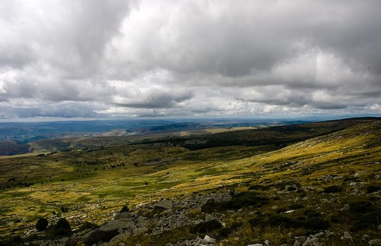

1. Le Triangle de la Burle
Localisation : Le Triangle de la Burle, entre le mont Mézenc, le Puy-en-Velay et le massif du Pilat, dans les Cévennes, au sud de la France.
Le mystère : Le Triangle de la Burle est en quelque sorte le Triangle des Bermudes français, au cœur du massif des Cévennes. En effet, depuis 1943, une quarantaine d'accidents aux circonstances inexpliquées y ont eu lieu et plus de soixante personnes y ont perdu la vie. Parmi les accidentés, on compte une victime célèbre : Kathleen Kennedy Cavendish, la sœur de l'ancien président des Etats-Unis, décédée en 1948.
En règle générale, ces accidents étaient accompagnés de l'observation d'événements étranges, tels que l'apparition d'objets volants inconnus.
Aujourd'hui, ce type d'accidents se produirait encore fréquemment, mais serait beaucoup moins relaté dans les journaux locaux.
On préfère souvent invoquer les conditions météorologiques difficiles du ciel des Cévennes pour expliquer ce phénomène récurrent.

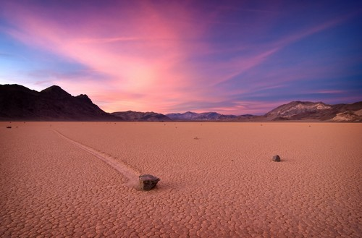

2. Racetrack Playa en Californie
Localisation : Racetrack Playa, dans le Parc national de la vallée de la mort, en Californie, à l'ouest des Etats-Unis.
Le mystère : Racetrack Playa recèle un mystère assez peu connu. La surface de ce lac asséché est le terrain de glissades de pierres inexpliquées !
Ce lac est recouvert de boue sèche craquelée. Des blocs de pierre de plusieurs centaines de kilos se détachent d'une colline avoisinante, atterrissent sur le lac, et se déplacent seuls sur plusieurs centaines de mètres, en laissant derrière eux la trace de leur circuit.
Ce tracé chaotique et la distance parcourue prouvent que le déplacement n'est pas dû à la chute de la colline... Alors que se passe-t-il vraiment ?
Les conditions climatiques de Racetrack Playa sont difficiles et il est impossible d'y rester longtemps : personne n'a donc pu jamais observer le déplacement de ces blocs très lourds.
Quelques hypothèses, des plus loufoques au plus vraisemblables, ont été avancées. On a ainsi évoqué le magnétisme, la sorcellerie, les Ovnis...
L'hypothèse la plus sérieuse serait celle qui relie ces déplacements aux vents dominants, pouvant atteindre 160 km/h, et qui formeraient des mini tornades, expliquant les directions différentes que prennent les blocs de pierre.
Les défenseurs de cette hypothèse précisent que les tourbillons augmentent la pression atmosphérique de l'air, ce qui accroît la force des vents, et donc rendrait possible le déplacement de blocs de plusieurs centaines de kilos.

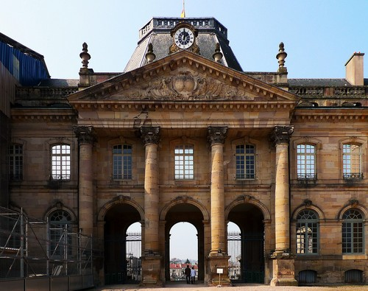

3. Le château de Lunéville
Localisation : Lunéville, en Meurthe-et-Moselle, à l'est de la France.
Le mystère : Le château de Lunéville est un magnifique château qui faisait office de demeure officielle des Ducs de Lorraine au XVIIIe siècle. A l'époque, on le surnommait même "le petit Versailles". Mais dès la fin de la construction du château, le premier d'une longue série d'incendies ravage l'aile droite du bâtiment.
En tout, le château de Lunéville a eu à déplorer pas moins de treize départs de feux. Les plus importants ont eu lieu en 1719, 1744, 1755, 1814, 1849, 1961 et 2003. Etonnamment, ces feux se déclenchent souvent dans les premiers jours du mois de janvier.
Le dernier duc de Lorraine, Stanislas Leszczynski, a habité quelques temps dans ce château. Il est décédé le 23 février 1866, suite aux brûlures dont il avait été victime après l'embrasement de sa robe de chambre, un jour où il s'était approché trop près de la cheminée.

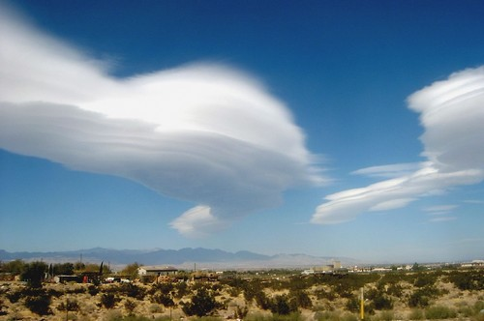

4. La Zone 51
Localisation : Zone 51, dans l'Etat du Nevada, à l'ouest des Etats-Unis.
Le mystère : Si le gouvernement américain nie farouchement l'existence de cette zone abritant une base militaire, la Zone 51 existe bel et bien à environ 160 km au nord-ouest de Las Vegas.
Sur les grillages qui entourent la zone se trouvent des panneaux qui mettent en garde toute personne qui osera pénétrer dans le périmètre : il est formellement interdit de prendre des photos ou des filmer tout ce qui peut se trouver à l'intérieur des grillages, et les soldats pourraient tirer sur toute personne non autorisée entrant dans le périmètre.
C'est ici, dans ces bâtiments ultra-secrets, que seraient conservés les restes d'un Ovni qui se serait écrasé dans la ville de Roswell en juillet 1947. Depuis les années 50, de nombreux témoignages font état de la circulation aérienne d'objets volants mystérieux.
Mais la réponse officielle est qu'il s'agit d'essais de nouveaux avions militaires.

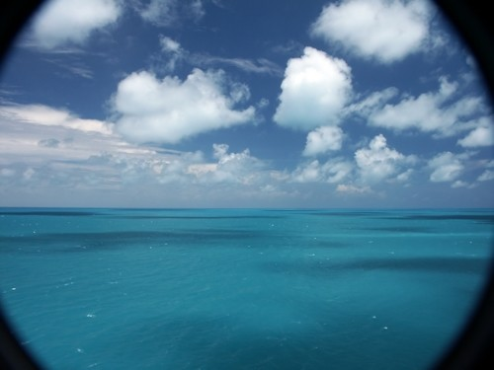

5. Le triangle des Bermudes
Localisation : Le triangle des Bermudes, entre Miami, en Floride, au sud-est des Etats-Unis, les Bermudes et Porto-Rico.
Le mystère : La légende du Triangle des Bermudes ne commence que le 5 décembre 1945, après la disparition inexpliquée du Vol 19, constitué de cinq avions de l'armée américaine qui ne sont jamais rentrés à la base.
Cet accident n'était pas le premier accident inexpliqué dans cette zone, mais c'est bien celui-ci qui est à l'origine de la légende.
Depuis 1942, pas moins de 140 avions ont disparu sans laisser de traces dans le Triangle des Bermudes. Le nombre se porte à 29 pour les disparitions mystérieuses de bateaux.
Trois hypothèses se confrontent :
- Les avions et les bateaux seraient absorbés par des trous noirs agissant comme des portes spatio-temporelles.
- Ils seraient engloutis par des trous bleus, grottes sous-marines servant de points de transit aux extra-terrestres.
- Ils seraient perturbés par les expériences électromagnétiques exercées par l'Autec (Centre d'évaluation et de tests sous-marins de l'Atlantique), base peu connue située au cœur du Triangle des Bermudes.

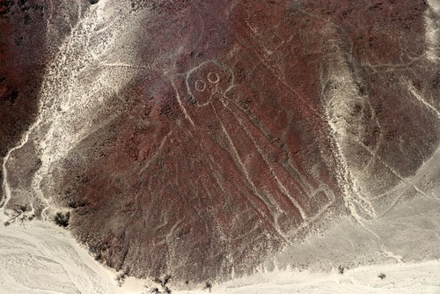

6. Les lignes et géoglyphes de Nazca
Localisation : Nazca, au sud-ouest du Pérou.
Le mystère : Ces étonnants 350 dessins et lignes, tracés au début de l'ère chrétienne à travers le désert de Nazca, ont été découverts à partir de 1926, lorsque l'on a commencé à survoler la région en avion.
Pour créer ces dessins immenses, les Nazcas préparaient un modèle petit format sur une base quadrillée, qu'ils reportaient sur un quadrillage géant.
Ce qui est sûr, c'est que ces figures représentent les divinités animales du panthéon religieux des Nazcas.
En revanche, on ne sait pas encore à quoi ils servaient. Plusieurs théories sont avancées : calendrier astronomique, site rituel, plans des réseaux d'aqueducs souterrains... ou contact avec les extraterrestres.

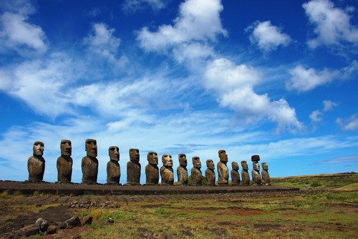

7. L'île de Paques
Localisation : L'île de Pâques, dans le sud-est de l'Océan Pacifique, à 3 700 km du Chili.
Le mystère : Plus de 1 000 statues (les moaïs) sont disposées sur l'île de Pâques, petite île de 162 km². Ce paysage dénué de végétation et habité par ces statues de pierre offre vraiment une atmosphère particulière à celui qui vient le découvrir.
Les moaïs, de 3 à 20 mètres de haut, pesant entre 300 et 1 000 tonnes, construits entre 1600 et 1730, intriguent les archéologues qui ne parviennent pas à percer leur mystère.
Que signifient ces statues géantes ? Comment ont-elle été transportées ? Pourquoi certaines tournent-elles le dos à l'océan ? Ces questions n'ont aujourd'hui pas trouvé de réponses satisfaisantes, même si plusieurs hypothèses sont avancées.
- Ainsi, certains supposent qu'il s'agit là des restes d'une cité engloutie, et que les anciens habitants de l'île auraient été les descendants des Atlantes, citoyens de l'Atlantide.
- D'autres pensent qu'il s'agirait peut-être des restes du continent légendaire de Mu qui se serait effondré...
- On suppose également qu'il s'agirait de représentations divines.
En ce qui concerne le transport, on avance l'hypothèse d'un système de rondins de bois disposés sur le sol, ce qui expliquerait l'actuelle nudité végétale du paysage, autrefois luxuriant.

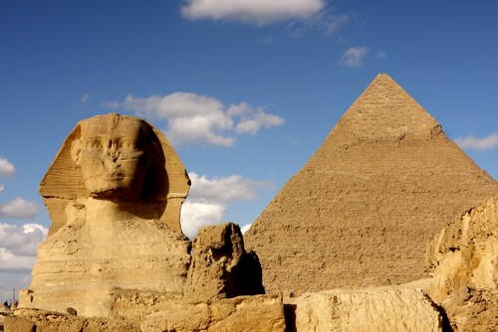

8. Les pyramides et le Sphinx en Egypte
Localisation : Gizeh, à côté du Caire, au nord de l'Egypte.
Le mystère : Malgré tout ce que l'on sait déjà d'eux, les pyramides de Gizeh et le Sphinx n'ont pas encore révélé tous leurs secrets.
Ces trois pyramides (représentant parfaitement au sol la constellation d'Orion), ainsi que le Sphinx, qui serait à l'image du pharaon Khéphren, ont été érigés 2 500 ans avant Jésus Christ.
Le Sphinx a pour rôle de protéger les trois pyramides attenantes sur le site de Gizeh. A l'origine, la plus grande statue de pierre du monde aurait été entièrement recouverte de plâtre peint en rouge pour la peau, en bleu et en jaune pour les accessoires.
La légende veut que ce soit Napoléon Bonaparte qui ait cassé le nez du Sphinx, mais au vu de l'admiration de Napoléon pour l'art égyptien, il semblerait de plus en plus illogique qu'il soit à l'origine de ces dégradations.
Les Pyramides de Gizeh sont le symbole même de la grandeur de l'Egypte. Leur modèle sera reproduit ou copié dans d'autres villes d'Egypte ou ailleurs dans le monde, mais sans jamais pouvoir atteindre de nouveau un tel niveau de perfection.
Pour construire la majestueuse pyramide de Kheops, plus grande pyramide du monde (147 mètres au départ), il aurait fallu 100 000 hommes qui auraient travaillé d'arrache-pied pendant 20 à 25 ans !
Mais des questions se posent toujours sur la méthode de construction des pyramides : comment les blocs de grès pesant chacun au moins 2 tonnes ont-ils été hissés jusqu'au sommet ? A l'aide d'une rampe ? Des engins de levage ? Un système d'ascenseur oblique ? Le mystère reste entier.

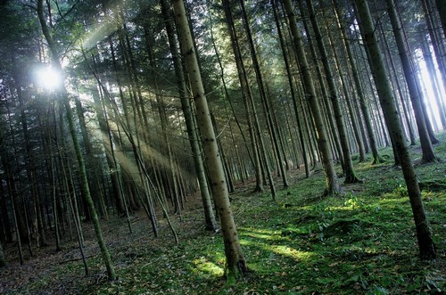

9. La forêt de Brocéliande
Localisation : La forêt de Paimpont, à 30 km au sud-ouest de Rennes, en Ille-et-Vilaine, à l'ouest de la France.
Le mystère : La seule évocation du nom de "Brocéliande" rappelle automatiquement de nombreux contes et légendes celtes, et surtout les aventures des Chevaliers de la table ronde et du druide Merlin.
La forêt de Brocéliande n'est pas une forêt comme les autres. Son atmosphère aurait quelque chose de mystérieux. Ainsi, il ne serait pas rare d'observer des nombreuses bulles ou des bouillonnements dans la "Fontaine de Barenton", lieu où, selon la légende, Merlin aurait rencontré la fée Viviane.
Cette eau est pourtant réputée pour être extrêmement froide, été comme hiver.
Il suffirait de répondre quelques gouttes d'eau sur les dalles de granit entourant la fontaine pour réveiller l'âme de la forêt, et parfois provoquer une violente averse.

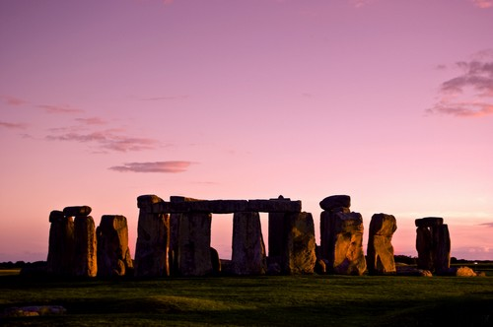

10. Stonehenge
Localisation : à 14 km de Salisbury, au sud de l'Angleterre.
Le mystère : Constitué de plusieurs ensembles de blocs de grès, le monument de Stonehenge s'étale sur une zone de 30 mètres de diamètre, entourée d'un fossé. Ces étranges constructions auraient été érigées vers 2400 avant Jésus Christ.
Si les recherches avancent, on ne sait pourtant toujours pas exactement à quoi pouvait servir cet ensemble de pierres. Les pierres sont-elles un hommage à des défunts ? Un lieu de rites ? Un immense calendrier ? Un observatoire astronomique ? Certainement un peu de chaque !
Mais une question reste sans réelle réponse : le transport de ces pierres pesant jusqu'à 50 tonnes chacune, depuis des carrières situées à 40 km de Stonehenge.
La légende veut que Merlin l'enchanteur ait prononcé une formule magique permettant aux bâtisseurs de soulever facilement ces pierres. Vraisemblablement, le transport se serait fait à l'aide de traîneaux, de cordes et de rondins de bois.

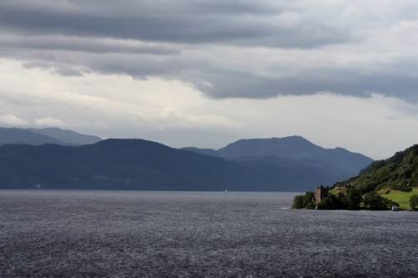

11. Le Loch Ness
Localisation : Le Loch Ness, lac situé dans les Highlands, au nord de l'Ecosse.
Le mystère : Le Loch Ness est certainement l'un des mystères les plus célèbres du monde. Mais ce qui intrigue vraiment, c'est l'animal qui serait susceptible d'y vivre.
Ce lac de 40 km de long, 2 km de large et 230 mètres de profondeur, est le plus vaste plan d'eau douce de toute la Grande-Bretagne.
L'atmosphère très austère et étrange de ce lac vient de la tourbe en permanence en suspension dans l'eau.
La toute première apparition d'un "monstre" est relatée en 565 après Jésus Christ... Mais c'est à partir de 1933 que les témoignages affluent. Après la création d'une route touristique au bord du lac, beaucoup de touristes déclarent avoir vu la bête.
En 1934, Robert Kenneth Wilson est le premier à prendre un cliché de l'animal, cliché sur lequel on peut observer la tête et le cou du monstre. En 1994, sur le point de mourir, il aurait confié qu'il s'agissait d'un canular réalisé à l'aide d'une maquette de 80 cm.
En réalité, le monstre aurait été inventé en 1933 par Bertram Mills, directeur de cirque, qui aurait fait baigner ses éléphants dans ce lac d'Ecosse, dont seuls la trompe et le dessus de la tête ressortaient de l'eau.
Amusé par l'effet provoqué sur les habitants, il aurait proposé une grosse récompense à celui qui capturerait le monstre du Loch Ness. C'est après cette énorme coup de publicité que tout le monde s'est mis à chercher la bête.

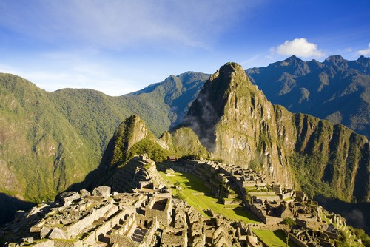

12. Le Machu Picchu
Localisation : Le Machu Picchu, à l'est de la Cordillère des Andes, au Pérou.
Le mystère : Derrière ce paysage incroyable, situé à 2 438 mètres de hauteur, se cache le mystère du Machu Picchu, mythique cité Inca, construite en parfaite harmonie avec la nature vers 1 400 après Jésus Christ.
Oublié pendant des siècles, ce n'est qu'en 1911 que le site est redécouvert, mais tous les monuments étaient recouverts par la végétation.
Lors de sa création, le site aurait été choisi pour son invisibilité depuis la vallée, et pour la présence du Huayna Picchu, la montagne qui surplombe les ruines, évoquant un puma gardien pour les Incas. Il est également possible d'y voir le profil d'un visage tourné vers le ciel.
Mais l'utilisation du site reste encore totalement mystérieuse. S'agit-il d'un temple dédié au soleil ? D'une forteresse contre les invasions de tribus amazoniennes ? D'un lieu de sacrifice ? D'un site religieux ?
La question de sa construction reste également entière : comment de tels blocs de pierre, pouvant atteindre 200 tonnes, ont-ils été transportés au sommet ? Certains blocs seraient même du même type que ceux utilisés dans la construction du Sphinx en Egypte.
Enfin, les constructions ont été érigées sur un bloc de terre, inexistant à l'origine. Comment les milliers de tonnes de terre nécessaires ont-elles été apportées ?
Avec les très nombreuses visites de touristes, le site du Machu Picchu est aujourd'hui très dégradé. Une rumeur court sur sa fermeture prochaine et l'ouverture au public en 2011 d'un site encore plus impressionnant, découvert récemment.

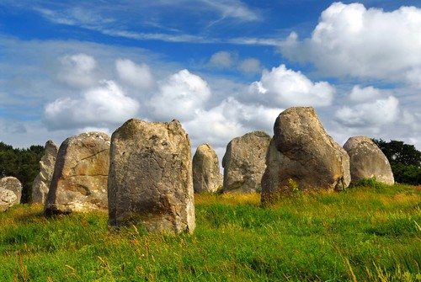

13. Les mégalithes de Carnac
Localisation : Carnac, dans le Morbihan, à l'ouest de la France.
Le mystère : Peu de gens savent que les mégalithes dressés à Carnac sont en réalité les plus vieux monuments connus d'Europe. Ils ont en effet été érigés plus de 2 000 ans avant le site de Stonehenge [1], en Angleterre, soit 5 000 ans avant Jésus Christ.
Le nombre de pierres y est aussi beaucoup plus important : 80 pierres pour Stonehenge, 4 000 pour Carnac.
Le paysage de Carnac est très varié, avec des dolmens, des menhirs solitaires et d'incroyables alignements de pierres, véritables forêts minérales, sur près de 8 kilomètres.
Pendant longtemps, les scientifiques ont pensé que ce site avait été pensé par des druides. Les hypothèses d'un pare-vent pour les tentes des romains, d'un terrain de criquet, ou d'une allée où travaillaient les prostituées ont également été avancées. Certains ont même pensé à une piste d'atterrissage pour les navettes spatiales des extraterrestres !
Les hypothèses les plus sérieuses aujourd'hui évoquent la même utilisation des pierres que celle de Stonehenge, afin d'établir la carte du soleil, de la lune et des étoiles. On parle également d'un aspect symbolique et religieux.
Le mystère quant à leur transport demeure toujours : comment déplacer ces pierres, dont la plus lourde atteignait plus de 300 tonnes ? Des leviers se seraient rompus. Des rouleaux de bois se seraient enfoncés.
Enfin, comment ont-ils redressé ces géants de pierre, parfois hauts de 6 ou 7 mètres, encore stables aujourd'hui, malgré un enfoncement dans le sol de seulement quelques dizaines de centimètres.

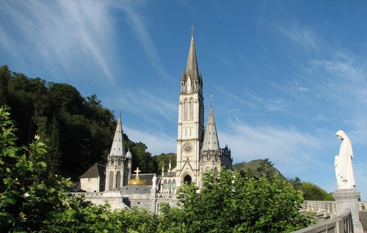

14. Lourdes
Localisation : Lourdes, dans les Hautes-Pyrénées, au sud-ouest de la France.
Le mystère : Pour tous les catholiques de la planète, Lourdes revêt une aura très importante. C'est en effet là-bas, dans la grotte de Massabielle, que la jeune Bernadette Soubirous aurait rencontré la Vierge pour la première fois, le 11 février 1858. Cette rencontre se reproduira encore 17 fois.
C'est au-dessus de cette grotte que la basilique Notre-Dame-du-Rosaire de Lourdes sera construite en 1883.
Lors de ses échanges avec Bernadette Soubirous, la Vierge lui aurait confié qu'il était bon de venir boire l'eau de la fontaine présente dans la grotte, et de s'y laver. Depuis, de nombreux pèlerins se retrouvent à Lourdes pour profiter des bienfaits supposés de cette eau.
Après étude par des laboratoires, il semblerait que cette eau ne contient rien de particulier, comparée à une autre eau de source.
De nombreux pèlerins croient pourtant fermement à ses vertus miraculeuses, et se rendent à Lourdes dans l'espoir de guérir de leur maladie, parfois jugée incurable.
Sur les milliers de guérisons, l'Eglise catholique n'a cependant reconnu à ce jour que 67 guérisons miraculeuses, c'est-à-dire inexplicables scientifiquement.

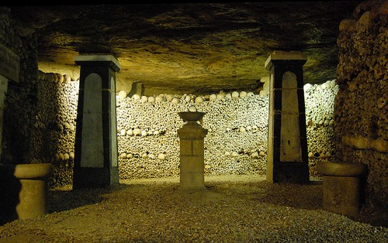

15. Les catacombes de Paris
Localisation : Paris, en Ile-de-France.
Le mystère : Ce que l'on appelle erronément "Catacombes de Paris" correspond en réalité à l'ossuaire municipal de la ville de Paris.
Face à la saturation des cimetières parisiens à la fin du XVIIIe siècle, on décide de déplacer environ 6 millions de dépouilles vers les sous-sols de Paris. Parmi elles se trouvent La Fontaine, Colbert, Robespierre, Rabelais...
Ces galeries souterraines attirent de nombreux visiteurs. Mais seulement 1,7 km de galeries, situées 20 mètres sous la surface, sont accessibles au public.
Intrigués par les nombreux kilomètres non ouverts au public, de plus en plus d'intrépides pénètrent dans les galeries fermées, pour les découvrir par eux-mêmes, au risque de se faire arrêter par la police.
La légende veut qu'une vraie vie souterraine existe dans les catacombes : orgies, messes noires, trafics...

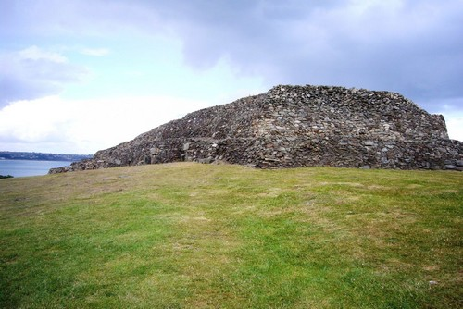

16. La pyramide de Plouezoch
Localisation : Le Cairn de Barnenez, dans la commune de Plouezoc'h, dans le Finistère, à l'ouest de la France.
Le mystère : Avez-vous déjà imaginé qu'une pyramide puisse exister en Bretagne ? Certes, elle n'a pas l'aspect majestueux des pyramides d'Egypte, mais elle est beaucoup plus ancienne. Elle a en effet été construite plus de 4 500 ans avant Jésus Christ. D'une longueur de 72 mètres et d'une largeur de 20 mètres environ, la pyramide ne mesure que 9 mètres de hauteur. On suppose que de nombreuses pierres situées sur le dessus ont été récupérées afin de construire des habitations aux alentours.
A l'intérieur, se trouvent 11 dolmens délimitant autant de chambres funéraires. Mais on ignore encore beaucoup de la signification des ces chambres, des formes géométriques et des dessins observés dans les tombes.
En faisant le tour du monument, on s'aperçoit également qu'il existe non pas une pyramide, mais deux pyramides collées l'une à l'autre. Et la raison de cette juxtaposition est encore inconnue.
Ce site remarquable a été sauvé de justesse dans les années 1950, alors que la zone avait été rachetée afin de devenir une carrière.

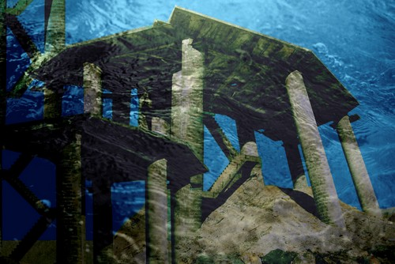

17. L'Atlantide
Localisation : inconnue.
Le mystère : L'Atlantide, continent légendaire enfoui dans les eaux depuis 11 000 ans, n'est pas localisable, et c'est bien là son plus grand mystère !
Selon les théories, l'Atlantide pourrait se trouver à de nombreux endroits du monde : en mer Noire, dans l'océan Atlantique, à Gibraltar, au nord de l'Espagne, au large de Chypre, en Sardaigne, au Moyen-Orient, en Amérique latine, dans l'océan Indien, en Antarctique, en mer du Nord ou encore au large de l'Irlande...
Certains supposeraient même que l'Atlantide se trouverait juste en dessous du Triangle des Bermudes [2], ce qui expliquerait les disparitions inexpliquées qui s'y produisent.
La première évocation de ce continent sous-marin intervient dans deux œuvres de Platon, "le Timée" et "le Critias". Selon lui, il se trouvait en Méditerranée, entre la France et le nord de l'Afrique.
Or, aucun autre récit de l'Antiquité ne fait état de ce continent...
Ce continent légendaire est tellement mythique que de nombreux scientifiques et historiens se consacrent à sa recherche.
Aujourd'hui, dès qu'une découverte importante est effectuée au fond de l'eau, on s'imagine immédiatement avoir retrouvé la trace du continent perdu...

